专题04 向量的运算（2大考点15题）
2大考点概览
考点01向量的相关概念
考点02向量的线性运算


向量的相关概念
考点1

一、填空题
1．（2026·上海黄浦·二模）已知向量与方向相反，且，那么_____（用向量表示）．
2．（2026·上海奉贤·二模）已知，垂足为，设，那么用向量、表示为___________
3．（2026·上海松江·二模）如图，已知点是的重心，如果，，那么______．（结果含、的式子表示）
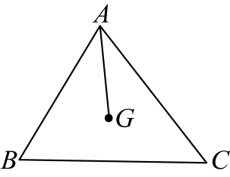

向量的线性运算
考点2

一、单选题
4．（2026·上海徐汇·二模）在中，、分别是边、的中点，下列说法不正确的是（ ）
A．； B．； C．； D．．

二、填空题
5．（2026·上海虹口·二模）如图，在中，对角线、交于点，为的重心，连接并延长交于点，设，，那么用向量、表示是______．
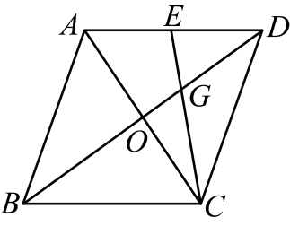
6．（2026·上海金山·二模）在中，设，，点在边上且，用、的线性组合表示__________．
7．（2026·上海闵行·二模）在中，，，，那么____．
8．（25-26九年级下·上海长宁·期中）在正方形中，是其对角线，那么的值为________．
9．（2026·上海宝山·二模）如图，在中，的平分线交于点E，，设，，那么用向量、表示向量是______．
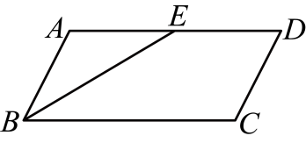
10．（25-26九年级下·上海杨浦·期中）在中，点D在边上，，设，，那么可用、表示为______．
11．（2026·上海普陀·二模）如图，菱形的对角线相交于点，如果，那么的值为________．
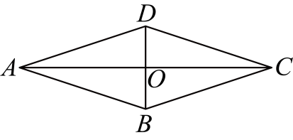
12．（2026·上海浦东新·二模）如图，在中，，平分，如果，，那么关于、的分解式为______________．
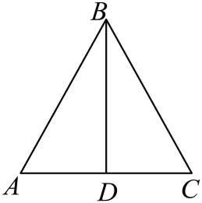
13．（2026·上海嘉定·二模）如图，已知、分别为的边、的中点，设，，则向量______．（用向量、表示）
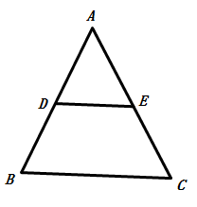
14．（2026·上海静安·二模）在中，点是边的中点，，，那么________________．（用、表示）
15．（2026·上海崇明·二模）在梯形中，，，AC与BD交于点P，令，，那么____________；（用向量、表示）

